437. Протон прошел ускоряющую разность потенциалов U =300 В и влетел в однородное магнитное поле (В = 20мТл) под углом α=30° к линиям магнитной индукции. Определить шаг h и радиус R винтовой линии, по которой будет двигаться протон в магнитном поле.

В=20мТл  U=300 В  α=30º | 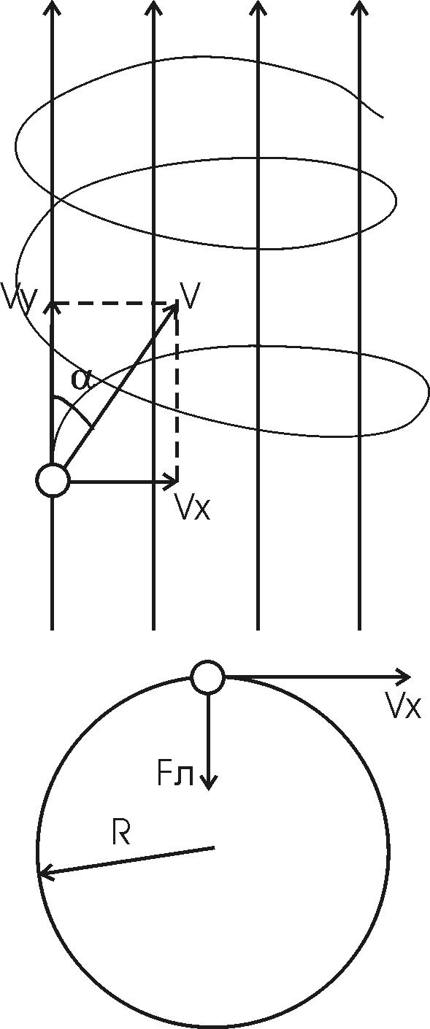  Скорость V имеет две проекции: Vy=V×cosα – за счет которой протон двигается вдоль поля,  Vx =V×sinα – скорость вращения протона по кругу.  На частицу, движущуюся перпендикулярно магнитному полю, действует сила Лоренца 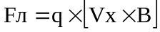, где B – индукция магнитного поля. Эта сила равна центробежной силе по модулю и противоположна по направлению. Величина центробежной силы равна 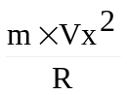, где R – радиус орбиты, m – масса частицы. Тогда 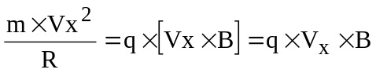. Отсюда скорость протона вдоль оси X равна 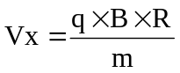.  За период T протон проходит окружность периметром 2π×R, и поэтому скорость 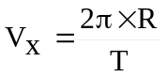. За это же время он проходит вдоль поля расстояние h, поэтому 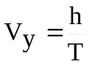.  Тогда 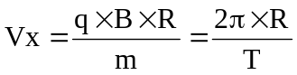, откуда время 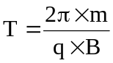.  Подставляем время в и получаем 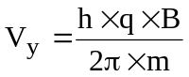. С другой стороны нам известно, что Vy=V×cosα, поэтому 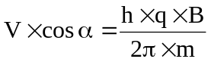. Из этой формулы находим шаг: 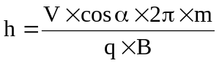. Из закона сохранения энергии получаем, что потенциальная энергия электрона W=q×U, проходящего через разность потенциалов U, должна равна кинетической энергии T=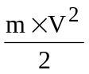. То есть T=W или 2×q×U=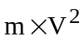. Откуда 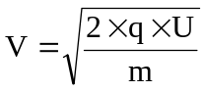. Подставляем в и получаем 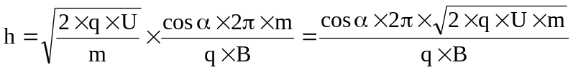.  Подставляем числа.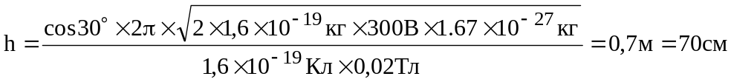.  Из формулы 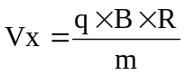 и Vx =V×sinα имеем 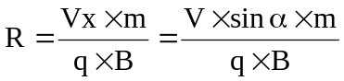. Тогда .
h = ?
R=?

